
Practica 3 -AWS
Programación de Sistemas Distribuidos


Victor Manuel Peiro Martinez
FIIS 3A

Contenido
Introducción 2
Gestión de Bases de Datos 2
Configuración de RDS 2
Creación de Bases de Datos 4
Configuración S3 5
Configuración Lambda 5

Introducción
El siguiente ejercicio está pensado para poner en práctica los conocimientos de AWS Lambda/EC2/S3 adquiridos hasta el momento. El alumno deberá implementar un programa usando los servicios de Amazon, que simule una aplicación tipo red social/Twitter. Se deberá implementar una base de datos, funciones lambda necesarias y páginas web que den los servicios especificados a continuación. El ejercicio está dividido en varias partes, cada una de ellas cubrirá una de las herramientas vistas.
Se pide implementar una página web que permita publicar comentarios con archivos multimedia adjuntos (videos), listar comentarios propios y de otros usuarios, login y registro de usuarios.

Gestión de Bases de Datos
Para configurar una base de datos usando AWS, usaremos el servicio RDS de AWS. Este servicio nos permitirá guardar información en bases de datos. Para ello tendremos que configurar el RDS para que el SGBD que queramos siendo MariaDB en nuestro caso.

Configuración de RDS
El primer paso que tenemos que configurar es elegir el motor del RDS que será nuestro SGBD que nosotros elegiremos MariaDB.
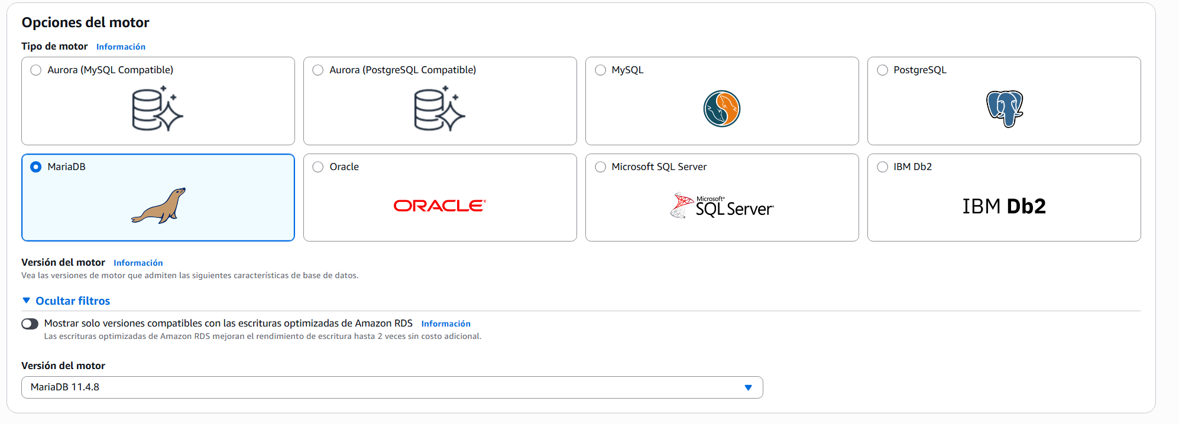
Después, elegiremos como plantilla un entorno de pruebas ya que solo queremos hacer pruebas con nuestros servicios y no vamos a desplegarlo todo a internet.
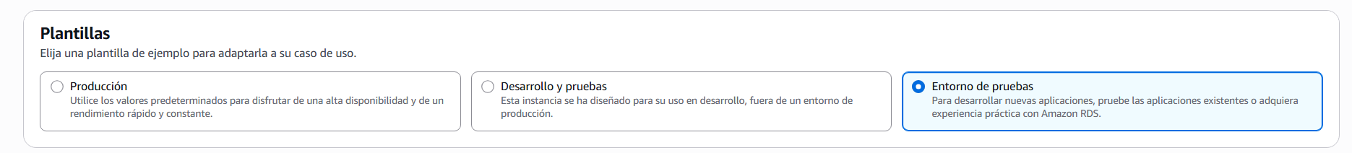

Para ello, estableceremos el nombre del RDS como rds-p3-twitterDB. Nuestro usuario será admin que será el usuario con el que accederemos a la BD y su contraseña será 12345678 por simplicidad.
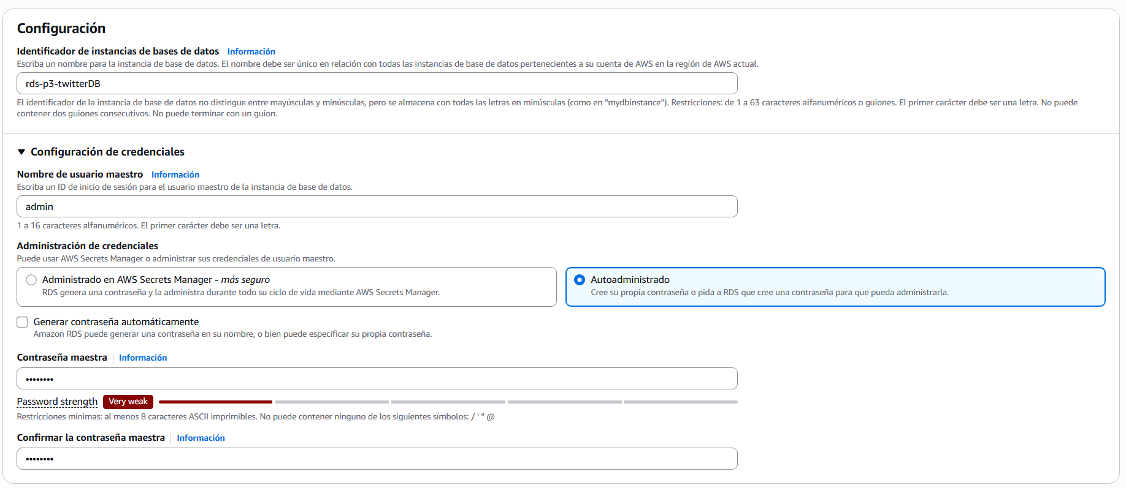
Después pasaremos a configurar mas cosas sobre el RDS como la instancia, el almacenamiento.
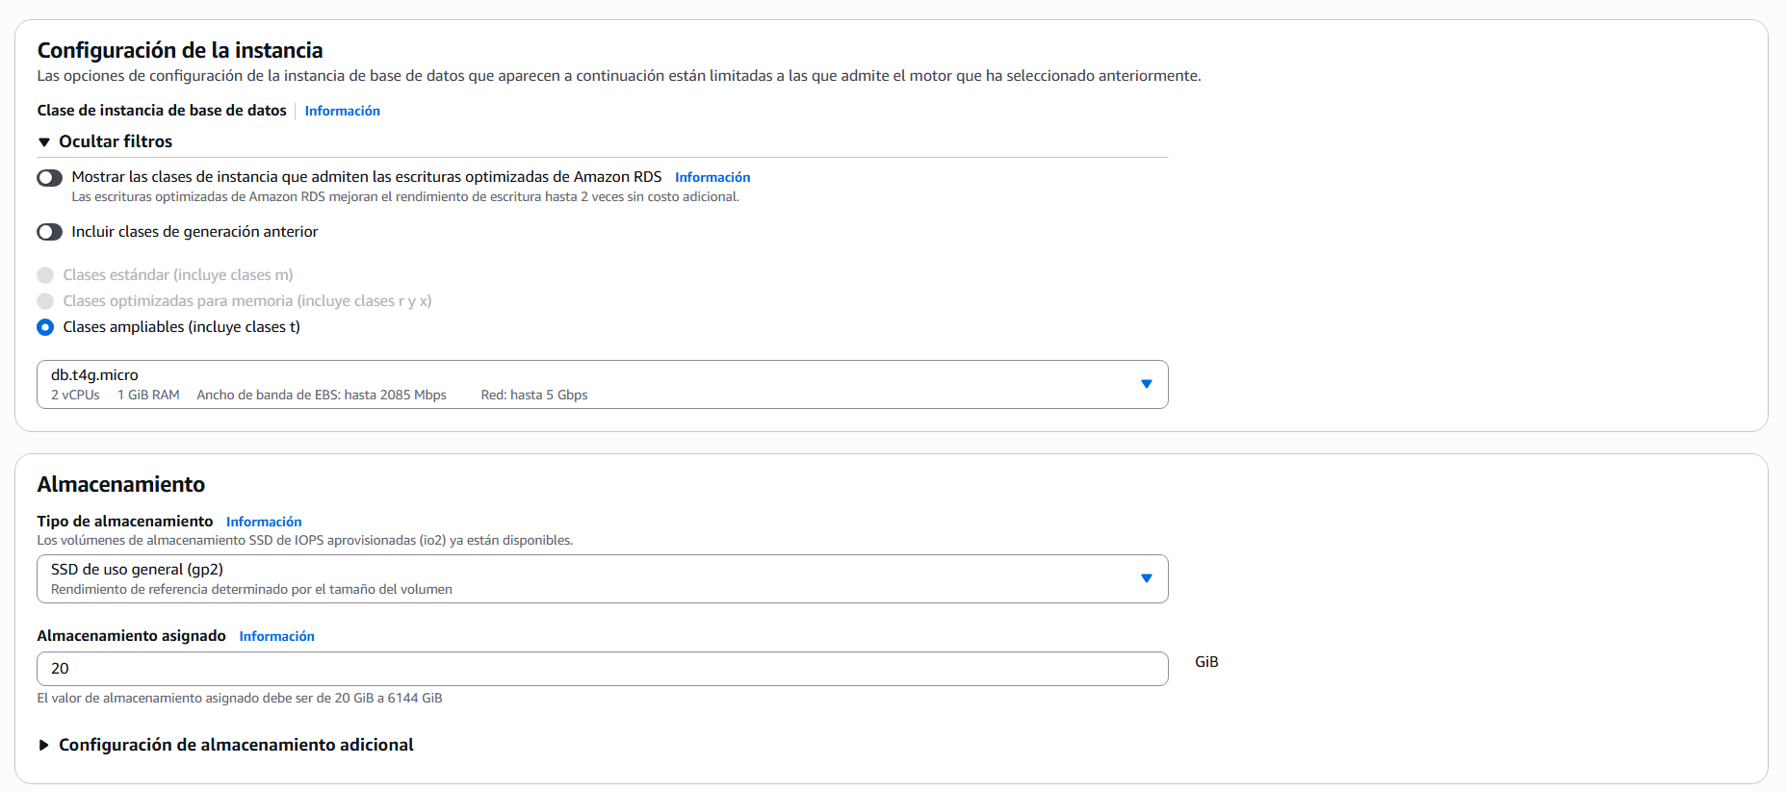
Después, otorgaremos acceso público al RDS para que nuestra web y nosotros podamos acceder a la base de datos. Para ello tendremos que configurar un nuevo Security Group para la VPC. En el SG habilitaremos en tráfico MySQL en el puerto 3306 y el SSH.
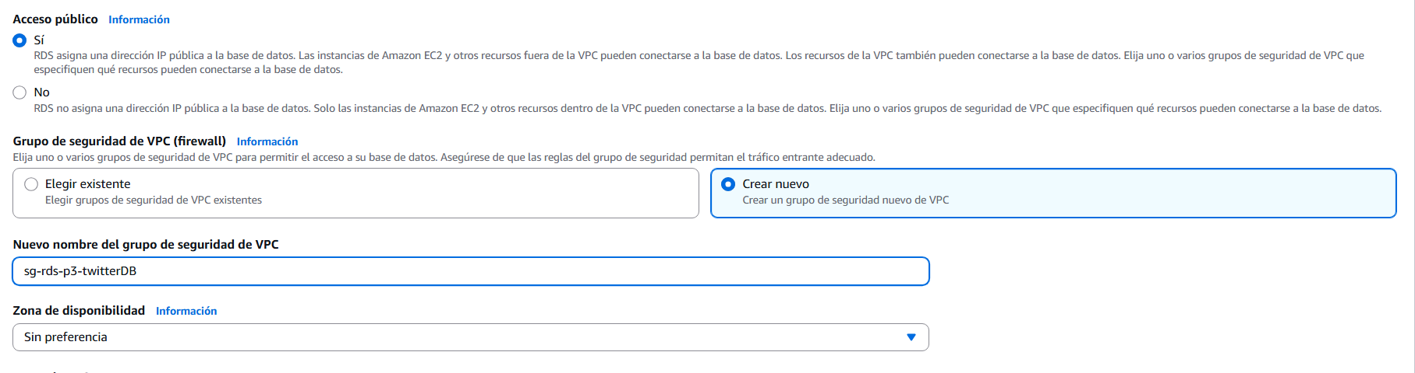
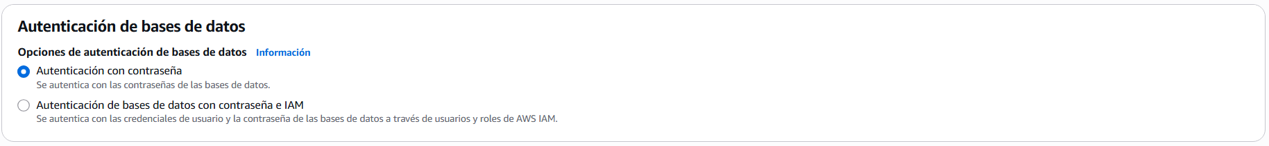
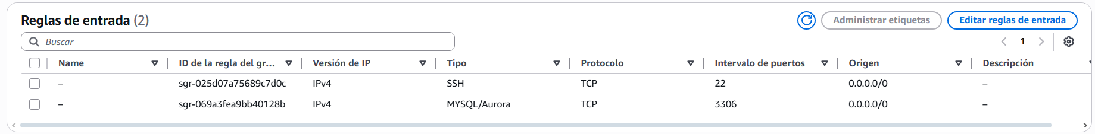
Finalmente desactivaremos las copias de seguridad para ahorrar en costes y porque no son necesarias para esta práctica.
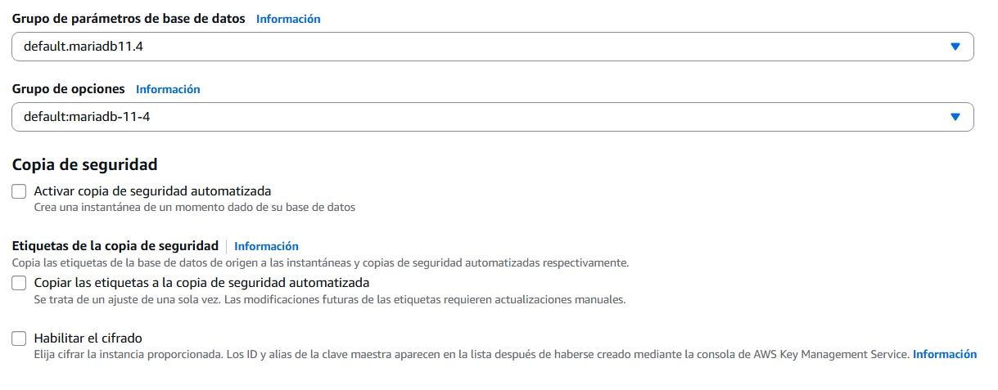

Creación de Bases de Datos
Se creará la BD llamada twitterDB que contendrá 2 tablas:
- Tabla comments: Almacenara la información de los comentarios
- Tabla users: Almacenara la información de los usuarios para hacer login
Se creará de la siguiente manera:
CREATE DATABASE twitterDB;
use twitterDB;
CREATE TABLE posts (
user VARCHAR(50),
comment VARCHAR(500),
attachment VARCHAR(500)
);
CREATE TABLE users (
username VARCHAR(50) PRIMARY KEY,
password VARCHAR(200)
);
Para poder añadir estos datos nos tendremos que conectar al RDS con el siguiente comando:
mariadb -h punto_enlace_rds -u usuario -p

Configuración Lambda

Configuración Funciones Lambda
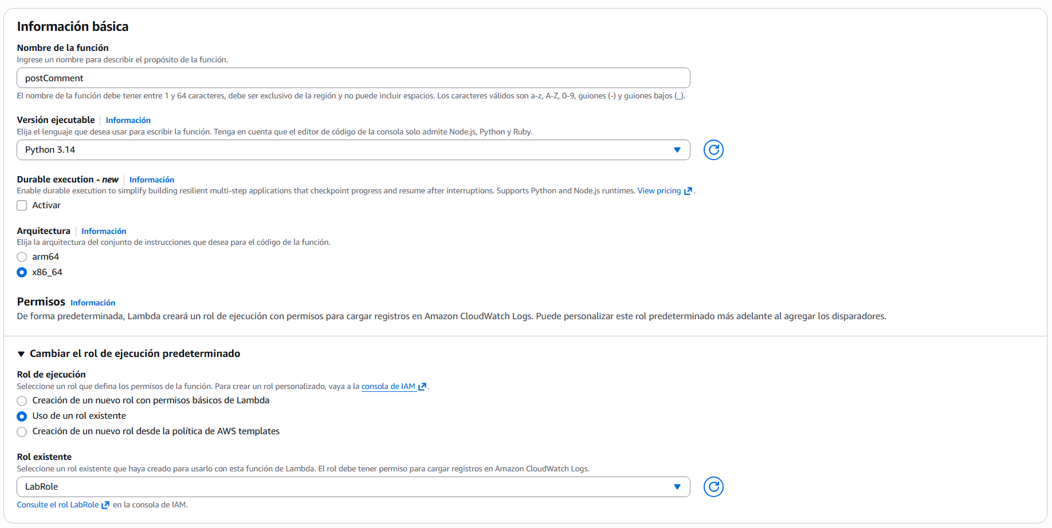
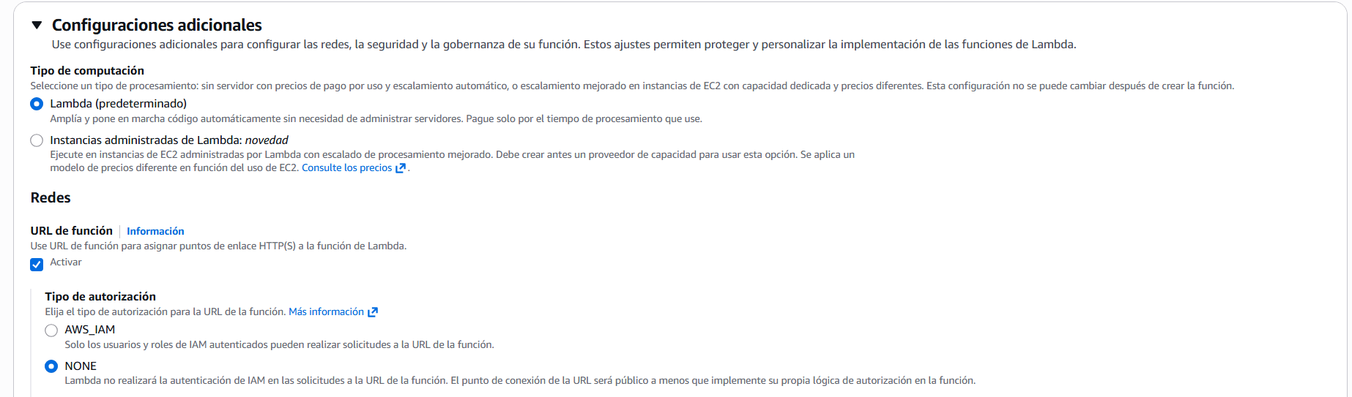
Una vez configurado se deberá subir el zip correspondiente con el código Python. Si solo es un archivo se podría editar directamente en AWS.

Función postComment
Sube un comentario a la base de datos

Código
Ver zip twitterPost.zip

Función readComment
Lee comentarios de la bases de datos

Código
Ver zip twitterRead.zip

Función clavesAWS
Permite gestionar las claves de AWS necesarias para poder subir ficheros al S3

Código
Ver zip clavesAWS.zip

Función loginUser
Verifica que un usuario puede hacer login

Código
Ver zip loginUser.zip

Función registerUser
Permite registrar un usuario en la base de datos

Código
Ver zip registerUser.zip

Configuración S3

Creación Bucket
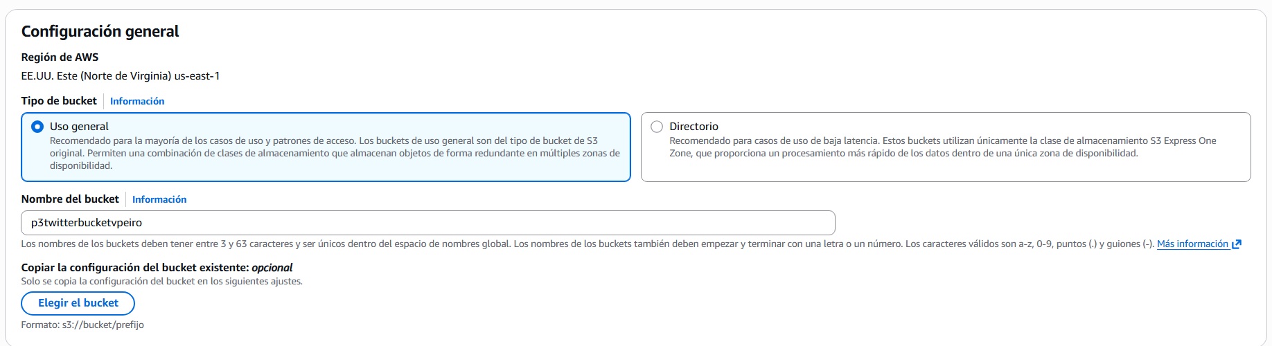
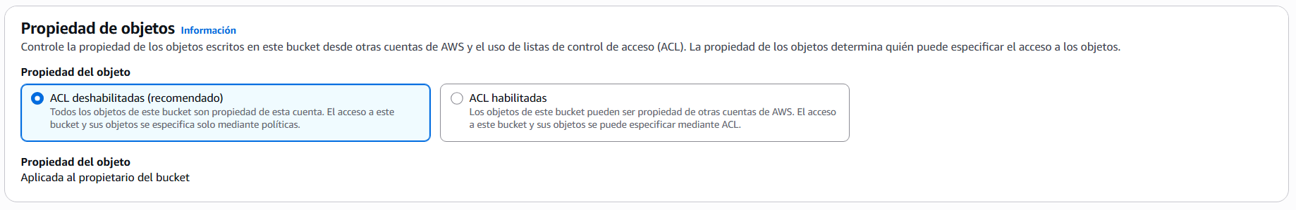
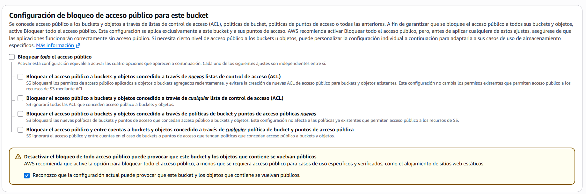
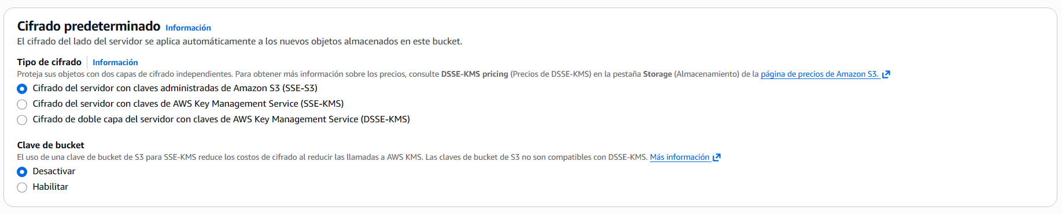
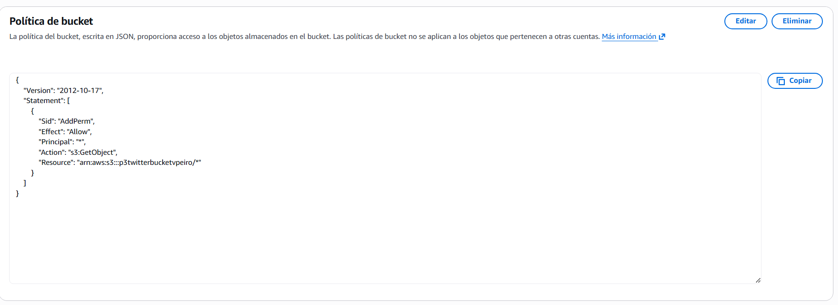
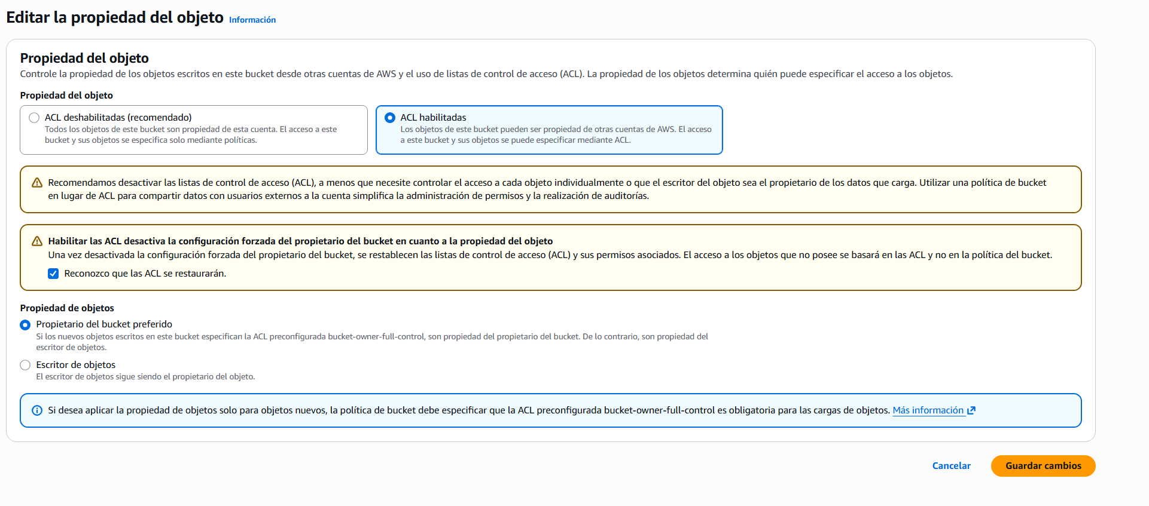

HTML
Ver carpeta HTML para ver todos los HTML

